

DIRETORIA DE EDUCAÇÃO CONTINUADA - IEC

Disciplina: ARMAZENAMENTO E PROCESSAMENTO MASSIVO E DISTRIBUÍDO DE DADOS

Nome do curso: ENGENHARIA DE DADOS
Professor: Ricardo Brito Alves

Trabalho: Processamento Distribuído
Grupo:

Processamento Distribuído com Divisão e Conquista
Contexto:
Nesta prática, os alunos irão trabalhar com o arquivo:
yellow_tripdata_2016-02.csv
Esse dataset pertence ao acervo público da NYC Taxi and Limousine Commission (TLC) e cada linha representa uma corrida de táxi amarelo em Nova York. Os registros incluem informações como horários de início e fim da viagem, distância percorrida, tarifa, pedágio, gorjeta, forma de pagamento e quantidade de passageiros.
Como o arquivo é grande, a proposta é resolver o problema com a lógica de divisão e conquista:
- Dividir o CSV em partes menores;
- Processar cada parte em paralelo;
- Combinar os resultados parciais em uma resposta final.
Embora a prática seja executada em uma única máquina (paralelismo com múltiplos processos), a lógica é a mesma dos sistemas de processamento distribuído, como Hadoop MapReduce e Spark: o arquivo é particionado (como os blocos de um sistema de arquivos distribuído, a exemplo do HDFS), cada partição é processada de forma independente (fase map) e os resultados parciais são consolidados (fase reduce). Ao longo das Partes A, B e C, procure identificar essa correspondência.
Objetivo da atividade:
Ao final da prática, o aluno deverá ser capaz de:
- Aplicar o paradigma divisão e conquista em processamento de dados;
- Particionar um arquivo CSV grande em blocos;
- Executar processamento paralelo com Python;
- Implementar uma etapa de agregação final;
- Comparar versão sequencial e paralela;
- Discutir vantagens, overhead e escalabilidade.
- Relacionar a solução ao modelo MapReduce (map = processamento de cada bloco; reduce = combinação dos resultados parciais).
Enunciado
Desenvolva, em Python, um programa para processar o arquivo
yellow_tripdata_2016-02.csv
usando divisão e conquista.
O programa deve:
- Ler o arquivo CSV em blocos;
- Processar cada bloco de forma independente;
- Executar esse processamento em paralelo;
- Calcular resultados parciais;
- Combinar os resultados em um resultado global;
- Comparar o tempo da versão paralela com uma versão sequencial.

Fonte de Dados
Vamos usar um arquivo de dados do NYC Taxi Trips. Esse arquivo em formato CSV tem quase 2 GB e 11.382.049 linhas.
Você pode baixar o arquivo da prática no link abaixo.
https://drive.google.com/file/d/1HLbygYQv6nhD6eYHwHk-5IAZrk1ZoqYr/view?
Ou você pode baixar os dados públicos yellow_tripdata_2016-02 diretamente do site oficial da NYC Taxi and Limousine Commission (TLC). Este é o portal central para todos os registros de viagens de táxi e outros veículos de aluguel em Nova Iorque.
Site para Download: https://www.nyc.gov/site/tlc/about/tlc-trip-record-data.page
Como encontrar o arquivo no site:
- Acesse o link acima.
- Role a página para baixo até encontrar a seção do ano 2016.
- Procure na lista o link para os dados de Yellow Taxi do mês de fevereiro (February). O download pelo portal será no formato Parquet (veja a observação abaixo).
Observação Importante: A NYC TLC atualizou a forma como disponibiliza os dados. Atualmente, todos os arquivos do portal, inclusive os históricos de 2016, são oferecidos no formato Parquet (colunar e comprimido), e não mais em CSV. Uma versão em CSV dos dados de 2016 pode ser obtida no NYC Open Data.
Especificamente neste link: https://data.cityofnewyork.us/Transportation/2016-Yellow-Taxi-Trip-Data/uacg-pexx/data_preview
Atenção: o dataset do NYC Open Data contém o ano de 2016 inteiro (é preciso filtrar fevereiro antes de exportar), e a exportação pode trazer nomes de colunas e formato de datas diferentes do arquivo original. Por isso, use preferencialmente o arquivo do Google Drive: assim, todos os grupos processam exatamente o mesmo arquivo e podem comparar resultados entre si.

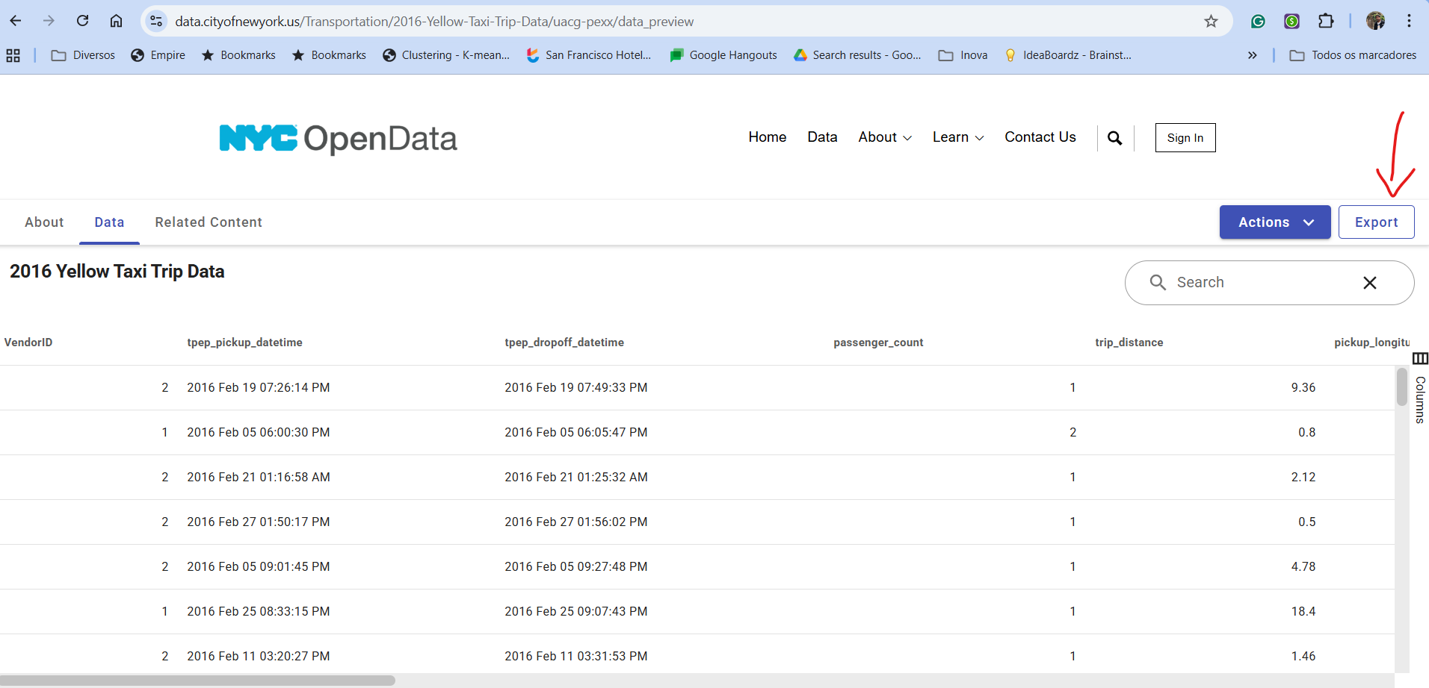

Desafio conceitual: divisão e conquista
Dividir
O arquivo deve ser quebrado em vários blocos de linhas usando o parâmetro chunksize de pandas.read_csv.
Conquistar
Cada bloco será processado por um worker separado.
Combinar
Os resultados locais serão agregados para obter os indicadores globais.
Exemplo:
- Total global = soma dos totais locais;
- Distância global = soma das distâncias locais;
- Média global = soma de passageiros / total de corridas;
- Top dias = consolidação das contagens locais por data.
- Maior e menor valor global = máximo dos máximos locais e mínimo dos mínimos locais;
Atenção: nem toda métrica pode ser combinada a partir de resultados já resumidos. A média global não é a média das médias locais (os blocos podem ter tamanhos diferentes): cada bloco deve devolver a soma e a contagem. Da mesma forma, o top 5 global não pode ser obtido a partir do top 5 de cada bloco: cada bloco deve devolver a contagem completa por data, e o top 5 é calculado somente no final.
Essa etapa corresponde ao reduce do MapReduce. Ela funciona porque soma, contagem, máximo e mínimo são operações associativas e comutativas: a ordem em que os resultados parciais chegam não altera o resultado final.

Regras da atividade
Parte A — versão sequencial
Implemente primeiro uma solução sequencial, para servir de referência.
Parte B — versão paralela
Implemente depois uma versão paralela usando multiprocessing.
Parte C — análise
Compare os tempos e discuta:
- A versão paralela foi mais rápida?
- O tamanho do chunk influenciou?
- Houve custo extra de criação de processos?
- Em que cenário a paralelização compensa?

Entregáveis da Parte A
- Código Python.
- Log de execução.
- Arquivo resultados/resultados_parte_a.json com todas as métricas calculadas (ele será usado para validar a Parte B).
- Descrição do ambiente de execução: processador (núcleos físicos e lógicos), memória RAM, tipo de disco (SSD ou HDD), sistema operacional e versões do Python e do pandas.

Parte A — versão sequencial
Objetivo
Implementar uma solução sequencial que servirá como referência de desempenho para as demais etapas.
O que deve ser feito
Desenvolva um programa em Python que leia o arquivo yellow_tripdata_2016-02.csv e calcule as seguintes métricas:
- quantidade total de corridas;
- distância total percorrida (trip_distance);
- valor total arrecadado (total_amount);
- média de passageiros por corrida (passenger_count);
- maior valor de corrida (total_amount);
- menor valor de corrida (total_amount);
- quantidade de corridas por forma de pagamento (payment_type);
- top 5 dias com mais corridas, com base em tpep_pickup_datetime.
Regras para que os resultados sejam comparáveis entre os grupos
- considere todas as linhas do arquivo, sem remover registros. O arquivo contém registros com valores negativos ou atípicos (por exemplo, estornos e corridas anuladas); isso é esperado e não deve ser tratado como erro do programa;
- o dia da corrida é a parte de data (AAAA-MM-DD) de tpep_pickup_datetime. Extrair os 10 primeiros caracteres do texto é muito mais rápido do que converter toda a coluna para datetime;
- apresente payment_type com código e descrição: 1 = cartão de crédito; 2 = dinheiro; 3 = sem cobrança; 4 = disputa; 5 = desconhecido; 6 = viagem anulada;
- apresente valores monetários e distâncias com duas casas decimais.
Requisitos da Parte A
- a execução deve ser feita sem paralelismo;
- o código deve servir de baseline para comparação posterior;
- o tempo de execução deve ser medido com time.perf_counter();
- mesmo sem paralelismo, a leitura deve ser feita em blocos (chunksize), e a lógica deve ser separada em duas funções: uma que processa um bloco e devolve um resultado parcial (map) e outra que combina os resultados parciais (reduce). Assim, na Parte B, muda apenas a forma de execução, e a comparação de tempos fica justa;
- leia apenas as colunas necessárias (parâmetro usecols) e informe no log o ganho obtido em relação à leitura de todas as colunas;
- o caminho do arquivo e o tamanho do chunk devem ser parâmetros do programa (por exemplo, argumentos de linha de comando), e não valores fixos no código;
- as métricas devem ser gravadas em resultados/resultados_parte_a.json.
Estrutura esperada de pastas
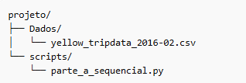
Acrescente também as pastas resultados/ (arquivos JSON com as métricas de cada execução) e logs/ (logs de execução). Nas Partes B e C, os scripts parte_b_paralela.py e parte_c_experimentos.py serão adicionados à pasta scripts/.
Resultado esperado
Ao final da Parte A, o grupo deve ter:
- uma implementação funcional da versão sequencial;
- os valores calculados corretamente;
- o tempo total de execução registrado.

Observação
Guia para a lógica da Parte A:
- lê em blocos;
- processa cada bloco com a função de map;
- combina os resultados parciais com a função de reduce;
- mede tempo;
- gera logs (início e fim, tamanho do chunk, número de blocos processados e tempo total);
- grava as métricas em JSON.

